Hướng đối tượng thể hiện qua việc sử dụng lớp: Game, SnakeGame và đối tượng: Trong hàm main, có một đối tượng của lớp **Game** được tạo và gọi các phương thức để khởi động và điều khiển trò chơi.

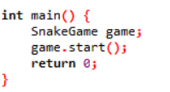

4 tính chất hướng đối tượng:

Tính đóng gói: Các thuộc tính và phương thức trong lớp **Game**, **SnakeGame** được bao bọc, không cho phép truy cập từ bên ngoài trừ các phương thức ở phần **public**.

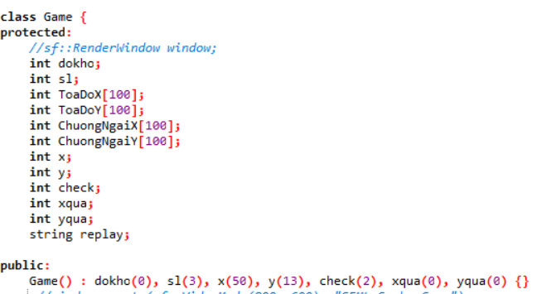

Tính trừu tượng: Lớp **Game, SnakeGame** đại diện cho các khái niệm trừu tượng trong trò chơi (Chính là các biến trong **protected** và các hàm trong **public**)

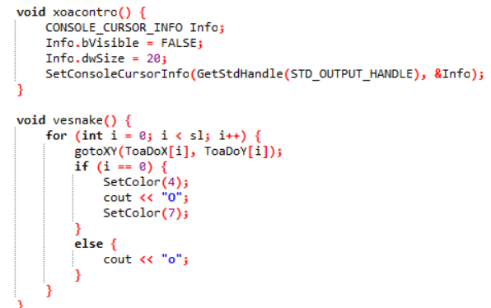

Tính kế thừa: Lớp SnakeGame kế thừa hàm ở phần public từ lớp Game (SnakeGame: public Game)

Tính đa hình: Thể hiện qua việc sử dụng hàm **batdau()** và **start()** *đều là hàm bắt đầu game nhưng start() là khởi động còn batdau() là chỉ là đưa ra giao diện game ban đầu.*

Hàm **batdau()** được định nghĩa trong lớp **Game** nhưng nó lại được sử dụng 1 cách gần giống nhau trong lớp con **SnakeGame** mà không cần định nghĩa lại.

*(Giống kế thừa nên mới gọi là kế thừa đa hình)*

